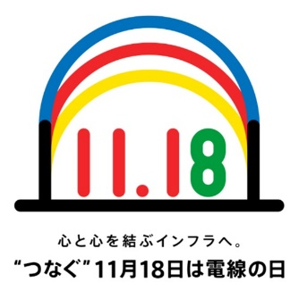
日本電線工業会 11月18日は電線の日
ロゴデザイン利用許諾申請書

一般社団法人 日本電線工業会 調査部 宛
ファクス：03-3542-6037
メ ー ル：info_3542@jcma.jp

11月18日は電線の日ロゴデザインを使用したいので、下記の通り申請します。
記
申請日 | 年 月 日
会社名・団体名
担当者所属・氏名
住所
電話番号
使用目的
配布先

使用に際しては、電線の日ロゴデザイン ガイドラインをお読みになり、以下のチェックボックスに✔をお入れください。
□ 電線の日ロゴデザイン ガイドラインに規定された使用方法に従い使用します。
以上

